ОТ СЛОВ К ДЕЛУ

Вот, перед вами фотография. Что можно о ней сказать? Пожалуйста.
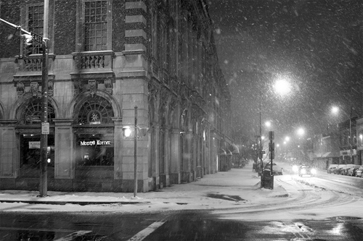
Сколько будет людей, столько и мнений о том? К сожалению…. Однако здесь не важен сюжет, вернее не важна информация на фотографии запечатленная. Я о другом спрашивал. И без надежды на то, что догадаетесь, какая тема перед вами появится. Впереди новые публикации и я должен представить их в популярно-познаваемой виде, несмотря на огромный объем и сложности, возникающие в обработке следующего научного материала. Здесь только профессиональный фотограф, и то не сразу, а лишь взглянув на дисплей скажет, что на ней считывается почти идеальная гистограмма. Взгляните теперь сюда:
Пожалуй, с подобных картинок и начну. Чтобы было все ясно да наглядно, поскольку само слово – гистограмма, для меня ранее являлось почти невыносимым, ибо вы мое отношение к математике знаете, но такие графики нам предстоит очень внимательно просмотреть и понять их содержание. Доктор не мало потрудился и на данном поприще. Да-да, пришлось, а что делать? На мой же вопрос правильно не отвели…. Значит, вполне доходчиво смогу объяснить фундаментальные информационные основы, заложенные не в центре мироздания, а на самом краешке, на береговой линии Вселенной. Но сначала возьмем в руки фотоаппарат и сделаем три снимка стоя на нашей планете. Два неправильных и один правильный.
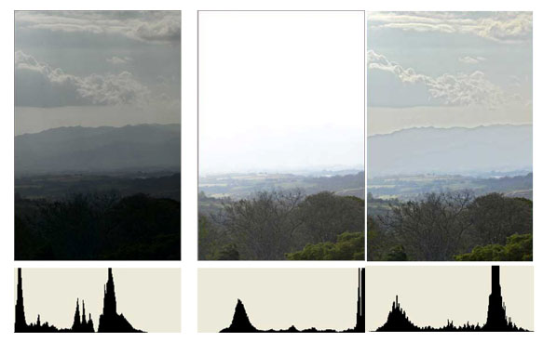
Ну, вот здесь сразу же видно, что левый снимок «недосвеченный», потому и темный получился, в средине «пересвеченный», а крайний справа с нормальной выдержкой. На нем все детали пейзажа вполне различимы. Посему, им соответствуют три гистограммы, которые отражают фотографическую норму и ее два отклонения. Гистограмма левого снимка «кучкуется» у темного края (изображение недоэкспонировано, слишком мало света попало на сенсор камеры). Гистограмма центрального снимка «уехала» за светлый край (снимок переэкспонирован, слишком много света попало на сенсор камеры). Однако в силу художественных вымыслов, но не изысков, можно и неправильные снимки делать, при том получать от их созерцания не мало удовольствий. Например, вот так:
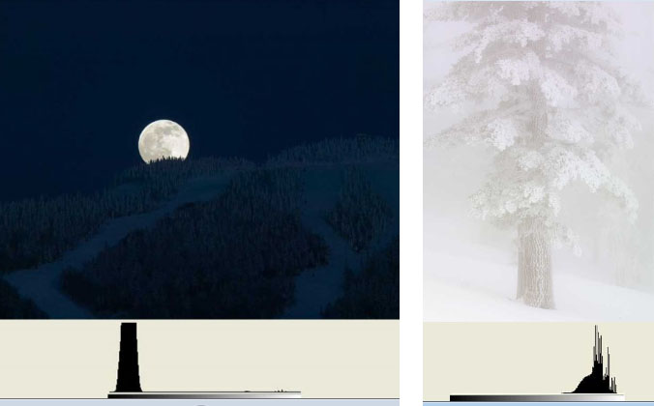
Человек, он же творец, и то, что здесь гистограммы неправильные, не идеальные, мало кого волнует. Гистограмма лунного снимка «в темном ключе» показывает, что почти все детали этого изображения лежат в темных областях. Только небольшая часть изображения относится к светлой стороне луны, в виде группы коротких штришков справа. Но как раз-таки детали лунного диска – вот «изюминка» первого снимка. В противоположность этому примеру на правом снимке мы видим изображение «в высоком ключе». Почти все значения, которые мы здесь наблюдаем, лежат в правой части гистограммы, в области светов. Именно там, где художник хотел их видеть, чтобы правильно передать белизну заснеженного леса. Ну да, конечно же, конечно, я должен объяснить оценочную шкалу. А здесь все проще простого. Это классический вариант, так устроен дисплей на тыльной стороне цифровой камеры, например, в Canon 1Ds. Полный диапазон яркостей в реальном мире составляет всего 10 «стопов» – от самого слабого света, при котором вы еще можете читать до ярчайшего песчаного пляжа или блестящего снега. Для получения гистограмм используется 5 «стопов», из всего доступного камере динамического диапазона. И этой «пентаграммы» вполне достаточно, чтобы графически оценить полученное изображение.
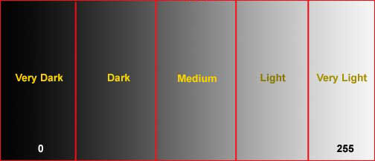
Если возьмем «среднюю освещенность» слишком близко к 0 (абсолютно черному) – картинки вообще не будет видно или она будет очень темной и зашумленной. Возьмем слишком близко к 255 (абсолютно белому) – не будет ничего, кроме пересвеченых пикселей, из которых не получить никакой информации. Каждый из этих «1-стоповых» диапазонов содержит в себе всего лишь около 50 дискретных уровней яркости. И если обратиться к арифметике и посчитать, то 5х50=250, а не 255. Но кому оно надо здесь точно умножать да складывать? А если серьезно, то 4-5 самых левых точек (самых темных уровней) и 4-5 самых правых точек (самых светлых уровней) совершенно непригодны для формирования изображения. Они находятся слишком близко к краям. Итак, благодаря данной шкале, мы получаем симметричные гистограммы, где взаимно противоположные процессы должны быть уравновешены. Столбиков в исследованиях может быть и больше пяти, но в любом случае центральная часть в любой гистограмме является главным информационным стержнем, на основе которого мы можем делать заключения. Посмотрите, какие варианты гистограмм могут быть, и о чем, помимо качества фотографий, они нам засвидетельствуют.
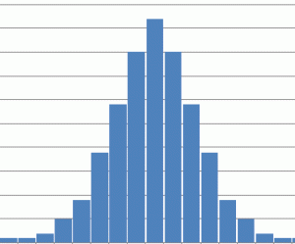
Симметричная форма.
Похожа на колокол и присуща нормальному распределению.
Среднее значение и максимум гистограммы соответствуют середине разбега данных.
Такая форма свидетельствует о стабильности процесса.
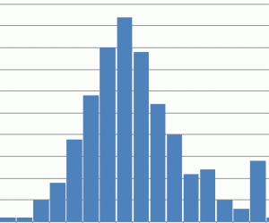
Распределение с изолированным пиком.
Около обычного распределения появляется изолированный пик.
Такая форма образуется также при «загрязнении» выборки данными из другого распределения.
Это может происходить из-за ошибок при измерении, или при нарушении управляемости процессом.
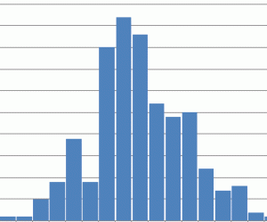
Распределение с провалом.
Как выломанный забор. Форма такой гистограммы близка к нормальному распределению,
но присутствует интервал с меньшей частотой по сравнению с соседними.
Такое может получиться, когда ширина интервала не кратна единице измерения,
или, когда неправильно сняты показания шкалы. Здесь очередная ошибка.
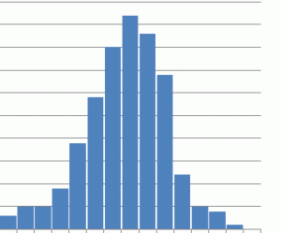
Несимметричная форма.
Скошенное распределение. К колоколу изрядно приложились «молотком».
Происходит резкое уменьшение частоты (высоты столбиков) с одного края.
Такая форма образуется, когда крайнее значение невозможно достигнуть, либо это «детектор лжи».
Когда одна из границ регулируется теоретически. То есть кто-то сознательно подтасовывает данные.
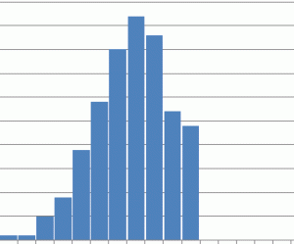
Распределение с обрывом.
Похожа на предыдущую только еще резче. Здесь тоже видим асимметричную форму и смещение максимума в одну из сторон, при этом с одной из сторон наблюдается резкий обрыв. Такая форма часто встречается при 100 %-ном контроле изделий вследствие плохой воспроизводимости процесса, или опять же, кто-то мухлюет, только еще наглее.
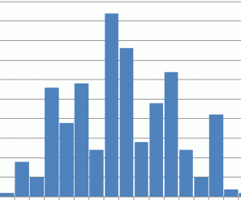
Гребень.
Мульти модальный тип. Столбики через один или два интервала то выше, то ниже.
Такое случается, когда количество единичных наблюдений (измерений), входящих в интервал, колеблется от интервала к интервалу. То есть так уж получилось; или данные были округлены по какому-то правилу. Обратите внимание именно на данную гистограмму! Чтобы здесь провести нормальный анализ, скорее всего, нужно будет искать исходные неокругленные данные, либо накладывать одну гистограмму на другую.
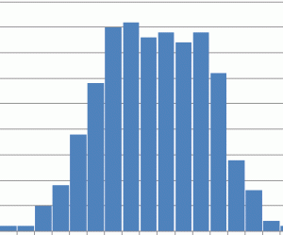
Плато.
В середине гистограммы видим примерно одинаковые частоты,
т.е. образуется ровная площадка на возвышении (потому и «плато»).
Так может получиться, когда произошло объединение нескольких распределений со средними значениями близко расположенными друг к другу. Происходит наложение двух гистограмм не совпадающим по центральному стержню.

Здесь и сейчас приведен необходимый и наглядный минимум, который, конечно не исчерпывает все возможные варианты и интерпретации, однако, друзья мои, история исследований биполярных информационных взаимодействий такова, что ученые все едино пошли по пути систематизации от великого множества к всеобщим группам, которых набралось не так уж много. Например, вы будете не мало удивлены, но каждому словесному элементу, которой отвечает за вполне конкретное содержание, так же может соответствовать и пента шкала, как на дисплее фотоаппарата. Да-да! Точно-точно! И даже в этом двойном утверждении можно обнаружить симметричную форму гистограммы. Ибо мало кому известно, что целесообразно построенный классификатор гистограмм был разновидностью так называемой «серой», полярной, оппозиционной шкалы Дмитрия Александровича Поспелова, наравне и со шкалой Чарлза Осгуда. Вот, почитайте статью Тарасова В.Б., кандидата технических наук опубликованную в выпуске журнала № 2 Московского государственного технического университета им. Н.Э. Баумана за 2003 год. Вот как она удивительно называется: ОППОЗИЦИОННЫЕ ШКАЛЫ В МОДЕЛИ МИРА. Там сказано, что основные идеи и результаты Д.А. Поспелова в области представления знаний и семантики на шкалах были напечатаны в 90-е годы и разбросаны по различным, порой малодоступным, изданиям. По ряду причин (к сожалению, главной из них стала тяжелая болезнь) Дмитрию Александровичу так и не удалось собрать их в монографию. И в данной статье сделана попытка систематического изложения основ поспеловской теории оппозиционных шкал.
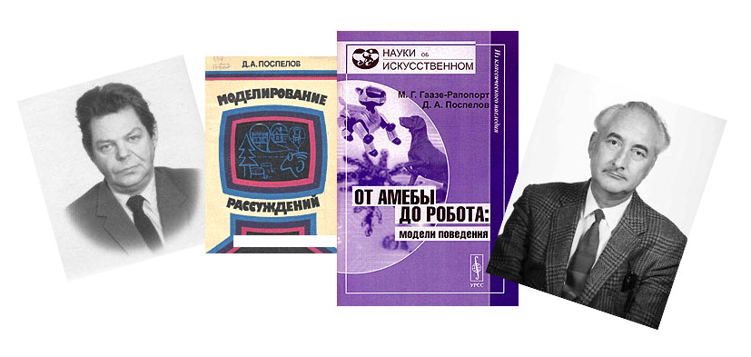
Дмитрий Александрович Поспелов — профессор, доктор технических наук, академик РАЕН и Международной академии информации. Чарлз Осгуд (Osgood, Charles Egerton) американский психолог и психолингвист.

Знать главное положение традиционной теории оппозиционных (полярных) шкал заключается в том, что мир для человека устроен в виде системы, где края шкалы связаны между собой чем-то вроде операции отрицания. Например, шкалы: «добро–зло», «красота–уродство», «друг–враг», «умный–глупый» и прочее. Всякое явление, всякий объект, всякий субъект, все их деяния – словом, все явления отображаются на подобных шкалах, где середина нейтральна, а далее могут быть градации. Важно, что всегда есть два конца и середина, которая очень важна: она делит всю шкалу на две половины – положительную и отрицательную. Именно середина как бы переключает нас с одного типа оценок на другой.
Как искались подобные шкалы? Рассматривались слова–антагонисты. Просто брали словарь и начинали искать пары типа «низкий–высокий», «острый–тупой», «хороший–плохой». Этих пар в каждом языке набирается примерно четыреста. В разных языках по-разному, но колеблется где-то около четырехсот. Итак, существует примерно 400-мерное пространство шкал, на котором все люди прописаны. Далее, ученые стали это число уменьшать, искать базисные шкалы. К ним относятся так называемые шкалы Чарлза Осгуда. Их набралось 25 штук: 1. Лёгкий — тяжёлый. 2. Радостный — печальный. 3. Слабый — сильный. 4. Плохой — хороший. 5. Большой — маленький. 6. Тёмный — светлый. 7. Активный — пассивный. 8. Противный — приятный. 9. Горячий — холодный. 10. Хаотичный — упорядоченный. 11. Гладкий — шершавый. 12. Простой — сложный. 13. Расслабленный — напряженный. 14. Влажный — сухой. 15. Родной — чужой. 16. Мягкий — твердый. 17. Дорогой — дешевый. 18. Быстрый — медленный. 19. Злой — добрый. 20. Жизнерадостный — унылый. 21. Любимый — ненавистный. 22. Свежий — гнилой. 23. Глупый — умный. 24. Острый — тупой. 25. Чистый — грязный. В конце концов, психологи, которые всем этим занимались, выделили 7 базисных шкал. Потом их свели до трех, чтобы было удобно рисовать и читать картинку.

Зачем оно нам надо? Да, конечно же, все это незыблемые, научные истины, но не которыми вы должны овладеть, а лишь яркие примеры. Не морщите лобик, расслабьтесь…. Они приведены для того, чтобы познать и понять следующую информацию. Ну, а если пользоваться любой лингвистической школой да шкалой, то гистограмма для этого предложения «Это только присказка, сказка впереди!» обязательно найдется! Впрочем, как и для любого другого нашего состояния или сценария, который люди познают или выстраивают. Итак, основной вывод, который уже напрашивается, заключается в том, что гистограммы вездесущи, или можно так сказать, что они первозданны. Без них вообще ни один процесс не протекает! Но для того, чтобы в этом убедиться, потребовались годы научных исследований, история которых не менее удивительна. И о ней я вам расскажу в следующей публикации.

(продолжение следует)

24 июня 2016 г.

